Beroerte is wereldwijd een belangrijke oorzaak van invaliditeit en overlijden. Ivermectine is een antiparasitair middel met een breed spectrum en potentiële antibacteriële, antivirale en antikankereffecten. De effecten van ivermectine op de hersenen zijn echter slecht beschreven. Deze studie onderzocht de effecten van ivermectine op cerebrale ischemie-reperfusie (IR) bij ratten. Een rattenmodel van voorbijgaande globale IR werd geïnduceerd door bilaterale occlusie van de halsslagader gedurende 20 minuten. Ratten kregen ivermectine (2 mg/kg/dag, ip ) één uur na het induceren van cerebrale IR gedurende drie opeenvolgende dagen met tussenpozen van 24 uur. Vervolgens onderzochten we de effecten van ivermectine op herseninfarct, histopathologie, malondialdehydeniveaus, myeloperoxidase-activiteit, ruimtelijk leren en geheugen, en fosfo-AMPK-eiwitniveaus. De resultaten toonden aan dat ivermectine de grootte van het herseninfarct verminderde (P < 0.001) en histopathologische veranderingen zoals accumulatie van cerebrale leukocyten en oedeem (P < 0,05) in vergelijking met onbehandelde ratten met IR. Behandeling met ivermectine verlaagde ook de myeloperoxidase-activiteit (P < 0,01) en malondialdehydespiegels (P < 0,05), terwijl de AMPK-activiteit (P < 0,001), het geheugen en het leervermogen toenamen in vergelijking met de onbehandelde IR-groep. Over het geheel genomen laten we voor het eerst zien dat ivermectine neuroprotectieve effecten veroorzaakte in een rattenmodel van cerebrale IR. Onze resultaten geven aan dat ivermectine de grootte van het herseninfarct, de lipidenperoxidatie en de myeloperoxidase-activiteit verminderde en het geheugen en het leervermogen verbeterde bij ratten met cerebrale IR. Deze effecten traden waarschijnlijk op via AMPK-afhankelijke mechanismen.Behandeling met ivermectine verlaagde ook de myeloperoxidase-activiteit (P < 0,01) en malondialdehydespiegels (P < 0,05), terwijl de AMPK-activiteit (P < 0,001), het geheugen en het leervermogen toenamen in vergelijking met de onbehandelde IR-groep. Onze resultaten geven aan dat ivermectine de grootte van het herseninfarct, de lipidenperoxidatie en de myeloperoxidase-activiteit verminderde en het geheugen en het leervermogen verbeterde bij ratten met cerebrale IR. Deze effecten traden waarschijnlijk op via AMPK-afhankelijke mechanismen.
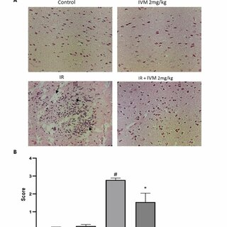
...
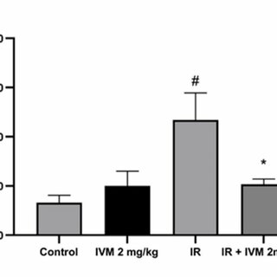
...
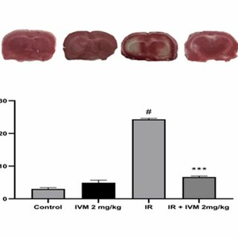
Figures
...

